# FINALIDADE: Reconhecer e se familiarizar com os componentes mais básicos da eletrônica.

# RECURSOS:

|  |  |  |  |
| --- | --- | --- | --- |
| ITEM | DESCRIÇÃO | REF.LAB | QTD. |
| 01 | Protoboard | PRB | 1 |
| 02 | Multímetro Digital | MTD | 1 |
| 03 | Alicate de Bico | ALB | 1 |
| 04 | Alicate de Corte | ALC | 1 |
| 05 | Resistor de 1KΩ | R1K | 1 |
| 06 | Resistor de 2,2KΩ | R2K2 | 1 |
| 07 | Capacitor Poliéster 10nF | CAPOL10n | 1 |
| 08 | Resistor 560Ω | R560R | 1 |
| 09 | Resistor 330Ω | R330R | 1 |
| 10 | Resistor 1MΩ | R1M | 1 |
| 11 | Capacitor Eletrolítico 100uF | CAPEL100u | 1 |
| 12 | Capacitor Cerâmico 100nF | CAPC100n | 1 |
| 13 | Indutor 1mH | IND112mH | 1 |
| 14 | Indutor 10mH | IND10mH | 1 |
| 15 | Transformador 12+12 | TRANFO | 1 |
| 16 | Diodo 1N4148 | 1N4148 | 1 |
| 17 | Diodo 1N4007 | 1N4007 | 1 |
| 18 | Transistor BC548 | BC548 | 1 |
| 19 | Potenciômetro 100KΩ | POT100K | 1 |
| 20 | Potenciômetro 150KΩ | POT150K | 1 |
| 21 | Potenciômetro 250KΩ | POT250K | 1 |
| 22 | Led Vermelho | LED_R | 1 |
| 23 | Led Verde | LED_G | 1 |
| 24 | Led Amarelo | LED_Y | 1 |

# DESENVOLVIMENTO:

* Exibir os componentes aos alunos, mostrando as características mecânicas de cada um.
* Usando as tabelas de leituras em anexo, fazer leitura dos códigos de cores dos resistores, capacitores e indutores.
* Exibir Características Mecânicas e simbologias

# CONCLUSÕES:

(Resumo do Aluno)

# BIBLIOGRAFIA :

* + CAPUANO, Francisco Gabriel; MARINO, Maria Aparecida Mendes. **Laboratório de Eletricidade e Eletrônica: Teoria e Prática.** 24. Ed. São Paulo: Editora Érica. 309p.

# ANEXOS

# Resistor

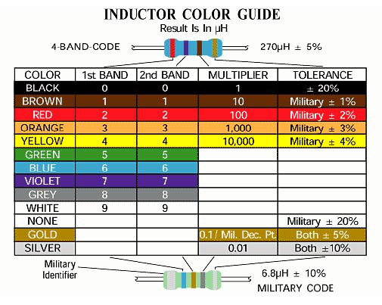Indutor

Capacitores

